**Государственное бюджетное общеобразовательное учреждение города Москвы «Школа №1770»**

**Внедрение эмуляторов и симуляторов, профильного программного обеспечения в процесс очного и дистанционного образования при обучении групп дополнительного образования в инженерных классах**

Епифанцев Сергей Владимирович

учитель информатики

ГБОУ Школа №1770

города Москвы

**Москва, 2022**

Оглавление

Введение 3

Актуальность работы 4

Цели и задачи 5

Методика работы над проектным исследованием 6

Теоретическая и практическая значимость 11

Результат работы и перспективы развития 12

Список источников 13

Введение

Инженерное образование в российских школах содержит в себе большой потенциал, так как уже за школьной скамьей ребята смогут определить для себя круг своих интересов, что в дальнейшем поможет определиться с образовательной траекторией в высших учебных заведениях.

Однако, в 2020 году пришлось столкнуться с новыми реалиями, когда из-за эпидемиологической обстановки ребята долгое время занимались онлайн – это был интересный опыт, как для учеников, так и для учителей, потому что в оперативном режиме шла перестройка на новый формат преподавания. Если преподавание математики, русского в онлайн-формате труда не представляет, то перевод в онлайн-формат уроков/кружков, на которых требовалось лабораторное оборудование, требовал новых решений.

Использование же профильного обеспечения всегда вызывает интерес у школьников, так как позволяет при должном обучении практически освоить взрослую профессию, особенно наглядно это можно проследить на занятиях по трехмерной графике.

Актуальность работы

Актуальность работы заключается в том, что внедрение в образовательную деятельность эмуляторов и симуляторов различных программ и устройств, внедрение профильного программного обеспечения в процесс очного и дистанционного образования при обучении групп дополнительного образования в инженерных классах практически сотрет грань между очным и дистанционным обучением, позволяя моментально перестраиваться при необходимости, а также эмуляторы позволят перенести некоторое объемное и дорогостоящее оборудование в онлайн, дав ребенку возможность сначала получить необходимые навыки на эмуляторе/симуляторе и только потом уже приступать к работе с профильными образцами.

Внедрение же профильного программного обеспечения в образовательный процесс позволяет развивать в детях интерес к различным профессиям, расширять кругозор, и, что немаловажно, расширяет перед детьми круг конкурсов и конференций, в которых могут принять участие ребята.

**Обоснование выбора темы:** стремление поделиться с коллегами положительным опытом работы с эмуляторами, результатами посещения школьников дополнительных занятий, нацеленных на проектную деятельность, где задействуется специфическое программное обеспечение.

Цели и задачи

Цель работы: рассказать об успешном опыте применения эмуляторов и симуляторов лабораторного оборудования. Предоставить статистику участия заинтересованных школьников в различных конкурсах, нацеленных на предпрофессиональную подготовку школьников.

Задачи:

1. Сделать обзор эмуляторов/симуляторов, которые можно применить учебной деятельности (или были применены)
2. Сделать обзор профессионального ПО, с помощью которого можно расширять компетенции учащихся
3. Подвести статистику влияния изучения школьниками ПО (задачи 1,2) и результатов учеников в конкурсах и конференциях

Методика работы над проектным исследованием

1. Обзор эмуляторов, которые могут быть полезны в учебной деятельности либо во время дистанционного прохождения курса, либо если ученик по состоянию здоровья не может посещать лабораторные (например, находится на больничном), а контрольная по теме приближается.

Стоит также и учитывать, что набирает обороты геймификация обучения, чтобы дети изучали сложный материал в легкой, понятной и интересной форме [1]. Сам термин появился в 2003 году, а внедряться геймификация начала в 2010 году. Сейчас же она активно внедряется в дополнительные образовательные занятия.

Professional Group. [2] - интересный ресурс, предоставляется большое количество лабораторных работ по инженерному направлению, которые могут быть интересны старшим классам, однако ресурс платный, что заставляет присмотреться к конкурентам.

Рис.1. Лабораторные работы Professional Group

ProgramLab [3]- ПрограмЛаб разрабатывают как эмуляторы, так и симуляторы, которые могут быть использованы при дополнительном образовании, есть слишком специфическая тематика, связанная с авиацией и судостроением, так и виртуальные стенды для лабораторных по физике, однако стенды также платные (Рис.2).

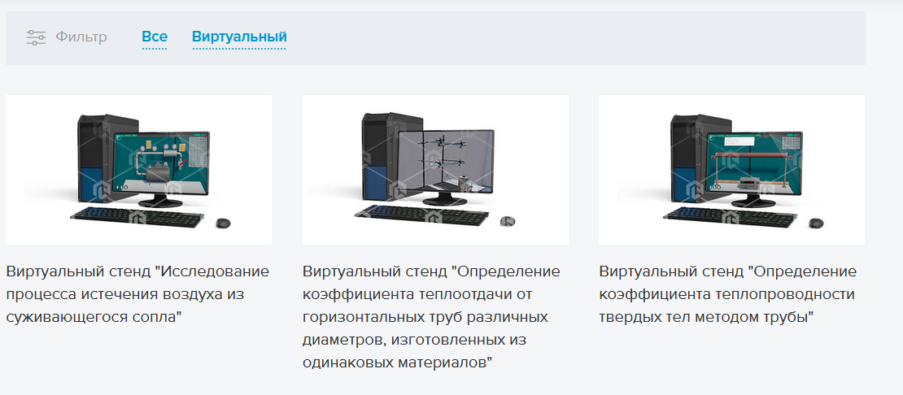

Рис.2. Виртуальные стенды для лабораторных по физике

Технология «Аватар» - проведение «удаленных» лабораторий – это универсальное решение, когда нет тотального запрета на посещение вуза. Человек с мобильной камерой транслирует свои действия и выполняет команды учащихся. Технология была впервые массово применена в ходе финала Олимпиады НТИ.

1. Программное обеспечение, которое может быть интересно школьникам:

Программное обеспечение представлено из примеров, которые получили от ребят наибольшее количество положительных отзывов:

* 3D-моделирование для виртуальной реальности в программе 3DsMax – ПО 3DsMax для работы с трехмерной графикой;
* Геоинформатика. Классификация данных дистанционного зондирования Земли – GeoMixer, так же ребята узнали о ScanEx Image Processor — программное обеспечение для визуализации, расширенного анализа, углубленной и тематической обработки данных оптической и радиолокационной съемки, и является эффективным средством для решения широкого круга прикладных задач.;
* Инженерия космических систем. Основы программирования и конструирования спутников – конструктор Орбикрафт.

Стоит отметить, что некоторые занятия проводились как раз при помощи эмуляторов/симуляторов, что дало ребятам возможность получить представление о том, как работают различные системы в реальной жизни. В дальнейшем это поможет ребятам определиться с дальней траекторией обучения и будущей профессией.

1. Статистика влияния изучения школьниками ПО и результатов учеников в конкурсах и конференциях

В 2019-2020 годах

Рис.3. Диаграмма о количестве участников, призеров и победителей в 2019-2020 (мероприятия: конференция Инженеры будущего, Наука для жизни и т.д)

После того как была проведена работа по отбору курсов, которые были рекомендованы для прохождения школьникам, на примере программ дополнительного образования НИУ ВШЭ, на которых ребята занимались проектной деятельностью(Рис.4):

* 3D-моделирование для виртуальной реальности в программе 3DsMax;
* Геоинформатика. Классификация данных дистанционного зондирования Земли;
* Инженерия космических систем. Основы программирования и конструирования спутников.

Рис.4. Диаграмма о количестве участников, призеров и победителей в 2020-2021 (54 человека) (мероприятия: конференция Инженеры будущего, Наука для жизни и т.д)

В 2022 году 20 учеников приняли участие в заключительном этапе конкурса «Высший пилотаж» по направлению «Спутникостроение и геоинформационные системы: Terra Notum», 8 ребятам удалось стать призерами конкурса, 5 ученикам повезло получить приглашение на Космическую смену «Сириус 2022».

Теоретическая и практическая значимость

**Теоретическая значимость**

Теоретическая значимость проекта заключается в обзоре эмуляторов/симуляторов, профильного программного обеспечения, с помощью которых можно упростить обучение в рамках, а также геймифицировать при необходимости некоторые занятия при проведении дополнительного образования, чтобы увеличить как интерес школьников к занятиям, так и увеличить количество реализуемых проектов школьниками, которые будут подаваться на конкурсы и проекты.

**Практическая значимость**

Владея понимаем, какие эмуляторы/симуляторы являются качественными, с помощью какого профильного программного обеспечения можно реализовывать различные проекты, на каких программах дополнительного образования дается качественный материал, можно как помочь детям расширить свой кругозор, так и подготовить качественные проекты для конференций и конкурсов, которые являются рейтинговыми с точки зрения получения дополнительных баллов к ЕГЭ при поступлении в вузы, так и рейтинговые мероприятий, которые являются рейтинговыми для школ.

Результат работы и перспективы развития

В проектном исследовании рассказано об успешном опыте использования эмуляторов при возникновении необходимости заменить реальное лабораторное оборудование виртуальным.

Был сделан обзор эмуляторов/симуляторов, которые можно применить учебной деятельности (или были применены), сделан обзор профессионального ПО, с помощью которого можно расширять компетенции учащихся, подведена статистику влияния изучения школьниками ПО (задачи 1,2) и результатов учеников в конкурсах и конференциях.

В 2022 году 20 учеников приняли участие в заключительном этапе конкурса «Высший пилотаж» по направлению «Спутникостроение и геоинформационные системы: Terra Notum», 8 ребятам удалось стать призерами конкурса, 5 ученикам повезло получить приглашение на Космическую смену «Сириус 2022».

**Перспективы развития:**

Расширить пул программного обеспечения, которое рекомендуется для использования в образовательном процессе.

Список источников

1. Е.Ю. Чурзина, Т.Ф. Светкина «Геймификация – новый тренд в образовании как средство повышения успеваемости студентов» URL: <https://cyberleninka.ru/article/n/geymifikatsiya-novyy-trend-v-obrazovanii-kak-sredstvo-povysheniya-uspevaemosti-studentov/viewer> (Дата обращения: 01.03.2022)
2. Professional Group. URL: <https://www.professionalgroup.ru/virtualnyie-laboratornyie-rabotyi.html>(Дата обращения: 01.03.2022)
3. ProgramLab. URL:<https://pl-llc.ru/lp/> (Дата обращения: 01.03.2022)

